

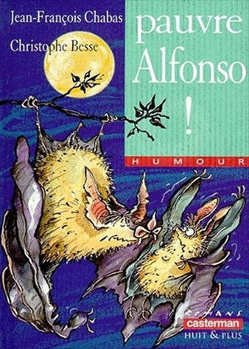
Pauvre Alfonso
Jean-François Chabas

Question | 1 | 2 | 3 | 4 | 5 | 6 | 7 | TOTAL
Ma note
Note maximale | 2 | 3 | 3 | 3 | 3 | 3 | 3 | 20

- Au début de l’histoire, quel animal essaye d’entraîner Alfonso dans son piège ?
- Un boa.
- Une vache.
- Un tigre.

- Comment s’appelle le chef de la bande des chauves-souris ?
- Chico.
- Alfonso.
- Miguelito.

- Comment s’appelle la chauve-souris fructivore que rencontre Alfonso ?
- Barbara.
- Rosie.
- Anastasia.

- De quel pays vient-elle ?
- Brésil.
- Espagne.
- Mexique.

- Pourquoi Alfonso ne lui avoue-t-il pas qu’il est un vampire ?
- Il veut la manger.
- Il ne veut pas lui faire peur.
- Il veut lui tendre un piège.

- Alfonso se fait surprendre :
- En train de sucer le sang d’une souris.
- En train de sucer le sang d’un chien.
- En train de sucer le sang d’un lapin.

- Comment se termine l’histoire ?
- Alfonso retourne chez lui tout seul.
- La chauve-souris fructivore rejoint Alfonso et part avec lui.
- Alfonso se fait tuer par les chauves-souris fructivores.

Pauvre Alfonso
Jean-François Chabas

Question | 1 | 2 | 3 | 4 | 5 | 6 | 7 | TOTAL
Ma note
Note maximale | 2 | 3 | 3 | 3 | 3 | 3 | 3 | 20

- Au début de l’histoire, quel animal essaye d’entraîner Alfonso dans son piège ?
- Un boa.
- Une vache.
- Un tigre.

- Comment s’appelle le chef de la bande des chauves-souris ?
- Chico.
- Alfonso.
- Miguelito.

- Comment s’appelle la chauve-souris fructivore que rencontre Alfonso ?
- Barbara.
- Rosie.
- Anastasia.

- De quel pays vient-elle ?
- Brésil.
- Espagne.
- Mexique.

- Pourquoi Alfonso ne lui avoue-t-il pas qu’il est un vampire ?
- Il veut la manger.
- Il ne veut pas lui faire peur.
- Il veut lui tendre un piège.

- Alfonso se fait surprendre :
- En train de sucer le sang d’une souris.
- En train de sucer le sang d’un chien.
- En train de sucer le sang d’un lapin.

- Comment se termine l’histoire ?
- Alfonso retourne chez lui tout seul.
- La chauve-souris fructivore rejoint Alfonso et part avec lui.
- Alfonso se fait tuer par les chauves-souris fructivores.

